附件6：

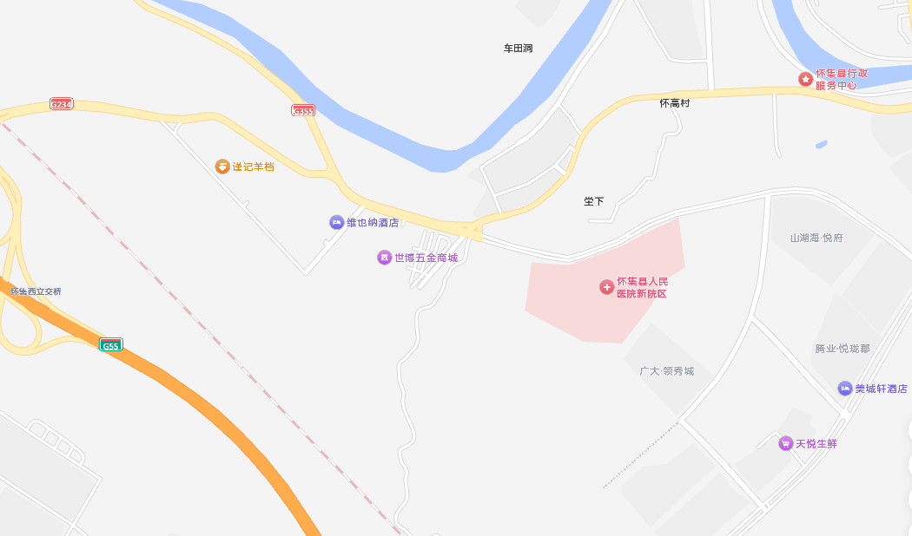

怀集县人民医院新院区